Государственное казенное образовательное учреждение
«Плоскошская специальная школа – интернат»

Внеклассное психологическое групповое занятие
с обучающимися 2-5 классов.
«Веселое приключение»

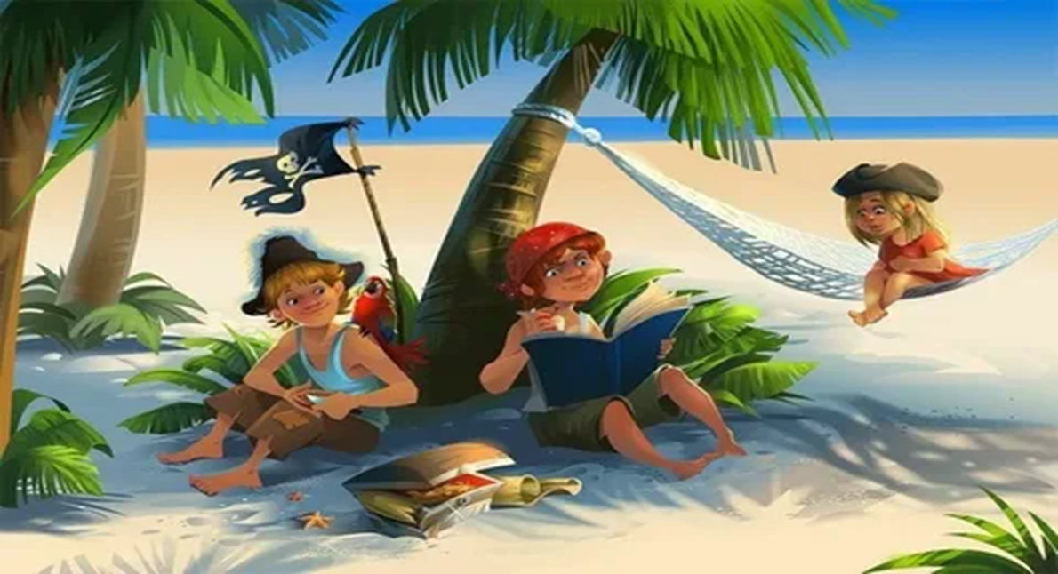

Провела: Трошенкова Е.А.

п. Плоскошь 2025г
Ф.И.О. Педагога - психолога | Трошенкова Елена Алексеевна
Класс | 2-5 класс
Тема занятия | «Веселое приключение»
Тип занятия | Комбинированное
Используемые технологии | 1.Проблемно – диалогическая технология.  2.Здоровьесберегающие технологии  3.ИКТ-технологии  4.Игровые технологии.  5.Технология сотрудничества.  6. Технология поэтапного формирования умственных действий
Цель занятия | развитие познавательных процессов ( внимания, памяти, мышления, воображения), расширение кругозора, обогащение речи детей, формирование навыков общения в процессе овладения знаниями через игровую ситуацию, выполнять задания, делать все сообща.
Задачи | Коррекционно образовательные |  | Коррекционно - развивающие | Воспитательные
Задачи | - Формировать познавательную активность и учебную мотивацию |  | -развивать зрительную память  - развивать наглядно- образное мышление  ·Развивать мелкую моторику рук  ·Развивать саморегуляцию  ·Развивать умение деференцировать эмоции | -Воспитывать желание взаимодействовать в коллективной деятельности;  - Воспитывать желание добиваться позитивного результата во всех видах деятельности.
УУД:  Универсальные учебные действия | Личностные УУД: | РегулятивныеУУД: | Коммуникативные УУД | Познавательные УУД:
УУД:  Универсальные учебные действия | -формировать мотивацию к обучению и целенаправленной познавательной деятельности;  - создать условия для воспитания положительного интереса | 1. самостоятельно формулировать цель занятия после предварительного обсуждения;  2 уметь с помощью учителя анализировать предложенное задание, отделять известное от неизвестного;  3) уметь совместно с учителем выявлять и формулировать учебную проблему;  4) под контролем учителя выполнять пробные поисковые действия для выявления оптимального решения проблемы. | 1. развивать умения слушать и понимать других  2.учить работать в паре;  3. уметь сотрудничать, выполняя различные задания. | -Развивать умения находить и структурировать информацию;  - на основе анализа объектов делать выводы, классифицировать по признакам;  - находить ответы на вопросы.
Планируемые результаты | Предметные: |  | Метапредметные: | Личностные:
Планируемые результаты | - Сформировать наглядные и словесные формы мышления, владение мотивационным, операционным и регуляционным компонентами мышления.  - Понимать информацию, представленную в разных формах. |  | -.перерабатывать полученную информацию: сравнивать и классифицировать факты, явления;  - ориентироваться в системе знаний; добывать новые знания, извлекать информацию, представленную в разных формах (текст, схема, иллюстрация); перерабатывать полученную информацию: наблюдать и делать самостоятельные выводы. | - формирование ответственного отношения к учению, готовности и способности обучающихся к саморазвитию и самообразованию на основе мотивации  -формирование осознанного, уважительного и доброжелательного отношения к другому человеку, готовности и способности вести диалог с другими людьми и достигать в нем взаимопонимания;
Оборудование | Сенсорная панель, презентация, карта островов, карточки для графического диктанта, листочки в клеточку ,рыбки с ребусами ,удочки, имитация озера, сундук с сокровищами.

Структура и ход психологического занятия
Основные этапы организации учебной деятельности | Деятельность
Основные этапы организации учебной деятельности | Педагога - психолога | обучающихся | Время
Организационный момент. | Здравствуйте, ребята!  Посмотрите какой прекрасный сегодня день.  Я рада приветствовать вас на нашем занятии.  Давайте подарим друг другу хорошее настроение и улыбнёмся. Если вы заметили, к нам на занятие пришли гости.  Давайте повернёмся к нашим гостям и поприветствуем их нашими замечательными улыбками.  - Ребята, посмотрите за окно, какое сейчас время года?  -Какая сегодня погода? (Хмурая, пасмурная, светлая или солнечная?)  - Какое настроение вызывает у вас такая погода?  - А, с каким настроением вы пришли на занятие? (на столе лежат кораблики красного и зеленого цвета, красный– значит у вас хорошее настроение, зеленый плохое, возьмите тот кораблик, который соответствует вашему настроению)  А знаете, что надо сделать, чтобы улучшилось настроение, чтобы на душе было тепло и спокойно? | Доброжелательный настрой обучающихся на занятие.  Дети поворачиваются к гостям и улыбаются  Смотрят в окно и отвечают на вопросы.  Выбирают соответствующий цвет своего настроения и поднимают кораблик  Надо почаще улыбаться. | 3мин
Введение в тему. | Ребята, помните, мы с вами читали рассказы о пиратах. А кто такие пираты?  Но мы свами читали рассказы и про хороших пиратов  Я расскажу вам сегодня еще одну необычную историю о пирате. Далеко-далеко в океане затерялся маленький остров. На этом острове жил пират по имени Флинт. Этот пират, в отличие от других пиратов, был очень добрым. У него был корабль с большими парусами, и Флинт очень любил путешествовать на нем по разным странам. Однажды во время путешествия разыгрался сильный шторм. Корабль пирата потерпел крушение, ключи от сундука унесло в море, а пирата с сокровищами волной вынесло на незнакомый берег. Я слышала, что он до сих пор не может найти свои ключи от сундука.  Звучит музыка из кинофильма «Пираты карибского моря» появляется пират. (слайд1)  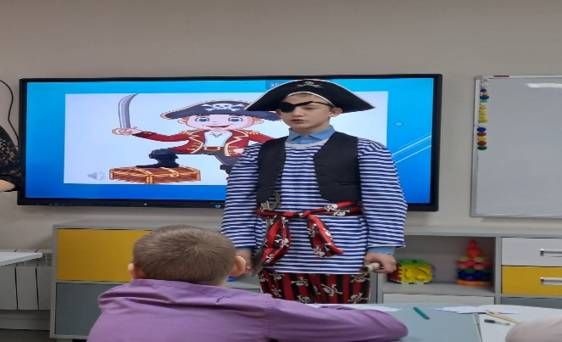  П и р а т. –Привет, ребята!  -Вы меня узнали?  - Ребята, со мною приключилась беда, мой корабль разбило в щепки, вещи унесло в море, остался только сундук с сокровищами. Мне нужно найти все ключи, чтобы открыть сундук и купить новый корабль. Что же делать, один я не справлюсь, кто мне поможет?!  Педагог – психолог: -Ребята, поможем Флинту, найти его ключи?  Пират: -Здорово, какие хорошие дети!  - А вы любите приключения?  Но для того, чтобы отправиться со мною в путешествие, вам надо быть похожими на меня, и я посвящаю вас в пираты. (Пират надеваем маски пиратов на детей)  Пират: - А, ещё, чтобы нам сопутствовало везение и удача, нам необходимо произнести “Клятву настоящих пиратов”.  - Я вам буду читать слова, а вы все вместе, хором, будете произносить слова: «Клянёмся!»  -Быть отважными, смелыми и не бояться никаких трудностей. Клянемся!  -Быть сильными, мужественными и не пасовать перед препятствиями. Клянемся!  -Ценить дружбу и приходить на помощь товарищам по первому зову. Клянемся!  - Не ссориться по мелочам, быть терпеливыми и мудрыми. Клянемся! Всегда идти навстречу новым приключениям и удивительным путешествиям. Клянемся!  -Не хныкать, не обижаться и всегда улыбаться. Клянемся.  Пират: - И так, ребята, теперь мы будем одной, дружной командой! | Это морские разбойники которые нападали на корабли.  Слушают рассказ педагога-психолога  Да  Слушают рассказ пирата  Да  Да  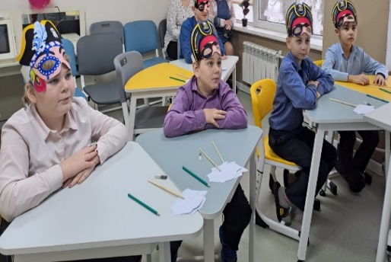  Встают и все хором говорят  Клянемся  Садятся на свои места | 5 мин
Сообщение темы занятия | «Веселое приключение» (слайд2)  Молодцы! Теперь мы готовы к нашему большому, весёлому, морскому приключению!  - Ребята сегодня мы будем путешествовать по следующим островам (слайд3)  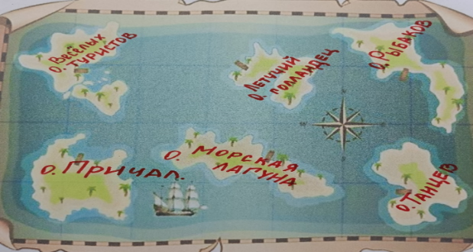  За каждое выполненное задание вы будите получать ключ. Этим ключом будете открывать двери в сундуке. А, что будет в сундуке вы узнаете позже  1.Остров «Весёлых туристов» ( слайд 4)  Ребята, а на чём мы будем путешествовать? Для того чтобы узнать, нам нужно выполнить задание.  Педагог – психолог.. Итак, первое задание «Графический диктант» по стрелочкам  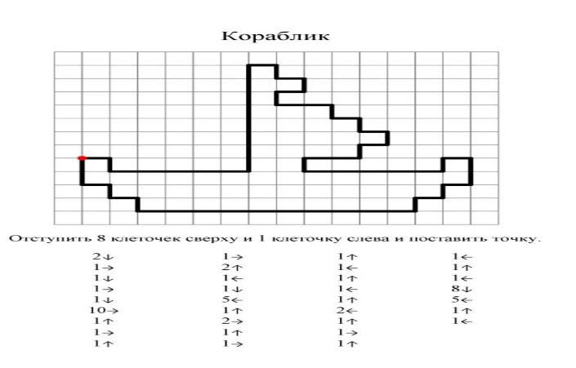  Молодцы с первым заданием вы справились.  Следующий остров «Летучий голландец. (слайд 6)  Вам нужно отгадать кроссворд.  Вопросы:  1.За борт глянь, не видно дна.  Вот так моря глубина!  Дно потом все ближе, ближе…..  Мы на что уселись днищем.  2.Нептун, явно, с кем – то в ссоре,  Если так бушует море!  Волны самых разных форм  Что же с морем? В море  3. Как у гуся ласты на его ногах,  Он, обычно, в маске или же в очках,  Сзади – два баллона, в баллонах кислород,  И, как будто, рыбка, он в воде плывет.  4.Плаваю на корабле,  Иногда лежу на дне,  На цепи корабль держу,  Судно в море сторожу,  Чтобы ветер не угнал,  На волнах лишь покачал  5. Судно, способное проходить во льдах  6.Очень грозное явленье  С шансом малым на спасенье.  Всё гигантскими волнами  На пути крушит  7.Я рожден у пушки в дуле,  Пасть могу порвать акуле!  Мне сам черт морской не брат!  Я гроза судов –...  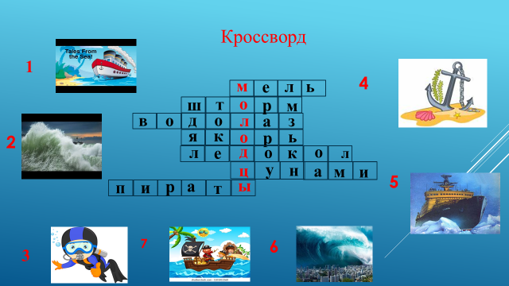  - Молодцы ребята, со вторым заданием вы тоже справились. За это вы получаете ключ. | Слушают педагога - психолога  выполняют задание  выдается ключ, дети подбирают ключ к сундуку. Из сундука достают монетку.  мель  шторм  водолаз  якорь  ледокол  Цунами  пират  Берут ключ и подбирают к сундуку. Из сундука достают монетку. | 3 мин  6 мин  5 мин
Физкультминутка | А сейчас давайте немного отдохнем, станцуем танец вместе с пиратом (слайд 7)  https://m.vk.com/video-85811677_456240009  Молодцы! Получаете следующий ключ. | выполняют движение | 3 мин
Продолжение выполнения заданий | Следующий Остров «Рыбаков» (слайд 8)  Вам нужно поймать рыбку и отгадать ребус  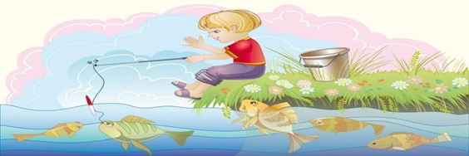  - Молодцы! Получаете следующий ключ.  Остров «Морская лагуна». ( слайд 9)  «Пройти лабиринт»  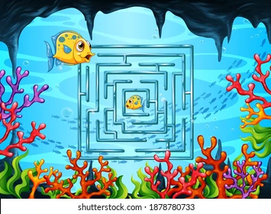  Последний остров «Причал» На этом острове нужно собрать пазл.  ( слайд 10)  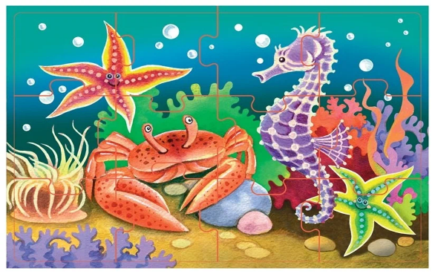 | Берут удочки и ловят рыбку и отгадывают ребусы  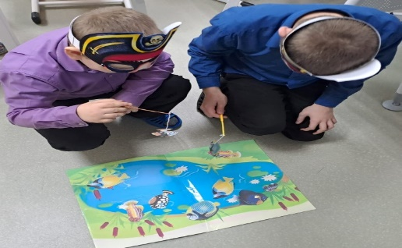  Берут ключ и подбирают к сундуку. Из сундука достают монетку.  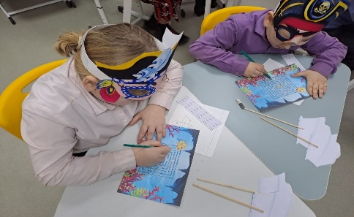  Берут ключ и подбирают к сундуку. Из сундука достают монетку.  Выполняют задание и получают следующий ключ. Берут ключ и подбирают к сундуку. Из сундука достают монетку. | 6 мин  3мин  5 мин
Заключительная часть. | Пират: - Молодцы ребята, вы нашли все ключи, и мы открыли сундук с моими сокровищами. Я за это, хочу вас отблагодарить! Монеты я возьму себе, на новый корабль, а остальные сокровища оставляю вам! Спасибо вам за помощь! | Слушают пирата | 2 мин
Рефлексия | - Ребята, на каких островах вы сегодня побывали?  - Если вам понравилось занятие приклейте на доску кораблик желтого цвета, если нет, то синего.  - А какое у вас сейчас настроение? | Отвечают на вопросы педагога – психолога  Берут кораблики соответствующего цвета и прикрепляют на доску. | 3мин

Интернет - источники

1.http://iemcko.ru/
2. http://childpsy.ru/
3.http://www.mon.gov.ru/
4.http://zanimatika.narod.ru/index.htm

Перечень электронных образовательных ресурсов

Наименование ЭОР | Тип, вид  ЭОР | Форма предоставления информации (иллюстрация, презентация, видеофрагменты, тесты , модель и т.д) | Гиперссылка на ресурс, обеспечивающий доступ к ЭОР
Электронный демонстрационный материал | Информационно-практический | видео | https://m.vk.com/video-85811677_456240009
Электронный демонстрационный материал | Информационно-практический | текст | https://stihi.ru/2005/12/19-39?ysclid=mihbcndwpc536297717
Электронный демонстрационный материал | Информационно-практический | иллюстрация | https://theslide.ru/img/tmb/7/609981/e435fa23100ade62b7ad7c41781cfef7-800x.jpg

